# 1.6 开通人脸识别

# 1.地址[人脸识别](https://console.cloud.tencent.com/aiface)

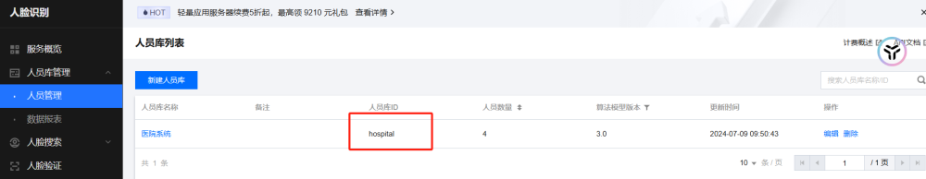

# 2.获取腾讯云访问密钥

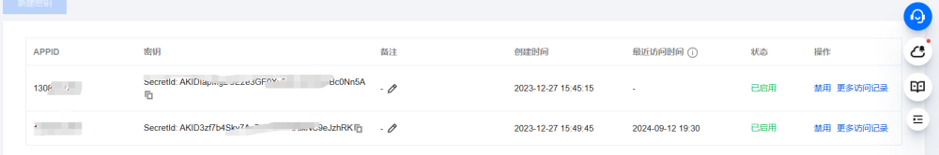

修改yml文件

